Family Math Studio Lección 4.2 · Sesión 2 · 6.AT.4

Comparar y ordenar formas equivalentes
Ordenar fracciones, decimales y porcentajes escribiéndolos todos en una sola forma.
Nombre Fecha

La chispa de hoy
Tres jugadores cuentan cómo les fue en tiros libres. Dee anotó 0.68 de sus tiros. Eli anotó 71%. Fay anotó 3/4. ¿Quién tiró mejor? Primero adivina: ¿cuál de los tres números parece el mayor?
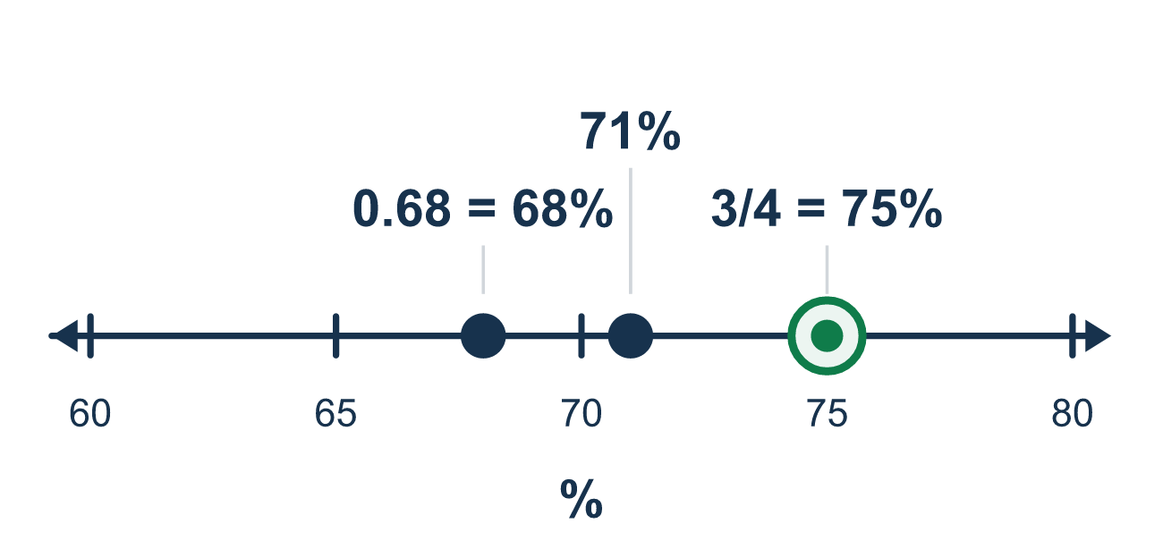
Nuestro modelo de clase: una sola forma común

Inténtalo
Resuélvelo en papel. Escribe una respuesta en cada línea.
- Antes de ordenar 0.5, 1/4 y 30%, ¿qué debes hacer primero?
A. Ordenarlos por cómo se ven B. Reescribirlos todos en una sola forma, como porcentaje C. Sumarlos D. Elegir el que tenga más dígitos
Mi respuesta
- Escribe 0.5 como porcentaje.
A. 5% B. 0.5% C. 15% D. 50%
Mi respuesta
- Escribe 4/5 como porcentaje.
A. 80% B. 45% C. 4.5% D. 20%
Mi respuesta
- ¿Cuál es mayor: 0.4 o 35%?
A. 35%, porque 35 es mayor que 4 B. Son iguales C. 0.4, porque 0.4 es 40% y 40% es mayor que 35%
Mi respuesta
- Ordena 25%, 0.2 y 1/2 de menor a mayor.
A. 25%, 0.2, 1/2 B. 0.2, 25%, 1/2 C. 1/2, 25%, 0.2 D. 0.2, 1/2, 25%
Mi respuesta
- Ordena 0.7, 3/5 y 65% de menor a mayor.
A. 0.7, 3/5, 65% B. 65%, 3/5, 0.7 C. 3/5, 0.7, 65% D. 3/5, 65%, 0.7
Mi respuesta

Conversen
¿Qué forma común eligieron y qué orden obtuvieron?

Misión en casa
Imaginen que tres jugadores tienen estos récords: 0.8, 7/10 y 75%. Pregunten a su estudiante qué forma usar para los tres. ¿Quién tiene el mejor récord?

Si se atoran, pregunten
- ¿En qué forma única los escribirás todos?
- ¿En qué se convierte esta fracción de 100?
- ¿Ya están todos en la misma forma? Entonces compara.

Hazlo en pantalla

Escanea o escribe el enlace. La misma lección, con pistas. eduwonderlab.com/lessons/4-2-part2/homework.html
¿Cómo te sentiste? (opcional) ☐ Difícil ☐ Voy mejorando ☐ Lo entendí

Family Math Studio · Para adultos Lección 4.2 · Sesión 2 · 6.AT.4

Respuestas y notas para conversar
Comparar y ordenar formas equivalentes

Lo que aprende tu estudiante
Esta noche ordenamos fracciones, decimales y porcentajes — reescribiéndolos primero todos en UNA sola forma.

Respuestas
Pidan a su estudiante que explique antes de mirar.
- B. Reescribirlos todos en una sola forma, como porcentaje. Reescribirlos todos en una sola forma, como porcentaje. Entonces puedes compararlos directamente.
- D. 50%. 0.5 son 50 centésimas, así que es 50%.
- A. 80%. 4/5 = 80/100 (multiplica ambos por 20), así que es 80%.
- C. 0.4, porque 0.4 es 40% y 40% es mayor que 35%. 0.4, porque 0.4 es 40% y 40% es mayor que 35%.
- B. 0.2, 25%, 1/2. En porcentajes: 0.2 = 20%, 25% y 1/2 = 50%. De menor a mayor: 0.2, 25%, 1/2.
- D. 3/5, 65%, 0.7. En porcentajes: 0.7 = 70%, 3/5 = 60% y 65%. De menor a mayor: 3/5, 65%, 0.7.

Conversen
¿Qué forma común eligieron y qué orden obtuvieron?

Cuando se atoren, pregunten
- ¿En qué forma única los escribirás todos?
- ¿En qué se convierte esta fracción de 100?
- ¿Ya están todos en la misma forma? Entonces compara.

Eviten decir
- 3/5 es 35%, solo lee los dígitos.
- Compáralos como están, se nota a simple vista.
- Una fracción siempre es menor que un decimal.

Misión en casa
Imaginen que tres jugadores tienen estos récords: 0.8, 7/10 y 75%. Pregunten a su estudiante qué forma usar para los tres. ¿Quién tiene el mejor récord?

